ЛГИК-9.18.2 |  | Игровой комплекс "Пиратский корабль"
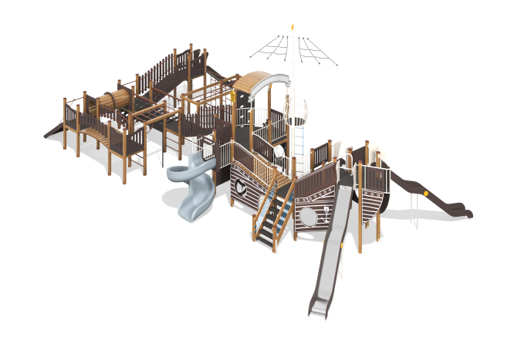

Размеры, мм: | 9600x15100x6280 | Вес, кг: | 2793
Характеристики материалов
Материалы: Металл, дерево хвойных пород, влагостойкая березовая фанера, пластик, армированный полипропиленовый канат d=16 мм, акриловая краска, порошковая краска, лак.
Комплектация: Столбы – 49 шт; переходы – 5 компл; борта – 1 компл; мачта в сборе – 1 компл; открытая волнообразная горка высотой 2000 мм – 2 шт; открытая спиральная пластиковая горка 1500 мм – 1 шт; горка прямая с металлическим скатом 1500 мм – 1 шт; горка прямая с металлическим скатом 1200 мм – 1 шт; лестница деревянная – 1 компл; металлическая стенка-преграда – 1 шт; тоннель деревянный – 1 компл; стенки альпиниста – 1 шт., комплект крепежа - 1 шт.
Конструкция и цветовая палитра оборудования согласно эскизу.
Комплекс состоит из 49-ти столбов сечением 100 мм х 100 мм, произведенных из деревянного клееного бруса, состоящего из строганой доски хвойных пород.
Все столбы отшлифованы, кромки скруглены. Обработанные поверхности покрыты тонированным и бесцветным лаком. Верхние открытые торцы опорных столбов закрыты пластиковыми накладками.
Опорные столбы в основании имеют металлические подпятники толщиной стенки 3 мм с приваренной к ним металлической круглой трубой диаметром 42,3 мм. Все подпятники окрашены порошковой полиэфирной краской.
Из влагостойкой берёзовой фанеры толщиной 21 мм выполнены: декоративные борта носа корабля, борта горок, стенка альпиниста.
В комплексе установлены две прямые открытые горки, высотой 1500 мм и одна высотой 1200 мм и две волнообразных горки высотой 2000 мм.
Скаты горок выполнены из цельного листа нержавеющей стали толщиной 1,2 мм.
Винтовая горка имеет высоту 1500 мм, выполнена из однородного пластика толщиной 7 мм.
Балконы и защитная секция пластиковой винтовой горки выполнены из металлической круглой трубы.
Мачта сборная и состоит из трех частей.
Нижняя часть мачты выполнена из металлической круглой трубы диаметром 108 мм;
средняя, на которую установлено две рей – из металлической круглой трубы диаметром 57 мм;
Из металлической круглой трубы диаметром 26,8 мм верхняя часть мачты и реи; бочкообразная «корзина» на мачте; полы площадок; решетка.
Из влагостойкой ламинированной березовой фанеры с антискользящим покрытием толщиной 15 мм выполнен пол мачты, ступени и подступени лестниц; пол страховочного мостика; накладки (ступеньки) для подъема на пол наклонной площадки в носовой части.
Из армированного полипропиленового каната диаметром 16 мм выполнены лесенка для подъема в «корзину»; стропы между реями, имитирующие паруса; крепление ступеней перехода к опорной штанге; игровые элементы «спасательный круг».
Из строганой доски хвойных пород, сечением 32 мм х 110 мм выполнены: деревянные лаги; перила лестницы для подъема на комплекс; тоннель.
В средней части лестницы установлено по два ограждающих из влагостойкой березовой фанеры толщиной 21 мм.
Под каждой ступенькой установлена стяжка-опора из металлической профильной трубы сечением 20 мм х 40 мм.
Подвесные ступени перехода сборные и состоят из двух частей влагостойкой ламинированной березовой фанеры толщиной 24 мм с антискользящим покрытием с канавками под армированный полипропиленовый канат диаметром 16 мм. Перила перехода с подвесными ступнями выполнены из металлической профильной трубы сечением 30 мм х 60 мм.
Из круглой металлической трубы диаметром 33,5 мм выполнены: рама страховочного мостика; перила; горизонтальная шведская лестница;
Из металлической круглой трубы диаметром 42,3 мм выполнены: гнутый поручень для подъема на пол наклонной площадки в носовой части; параллельные брусья; несущие перекладины металлической стенки-преграды;
Настил изогнутых переходов выполнен из влагостойкой ламинированной березовой фанеры толщиной 24 мм, с антискользящим покрытием.
На площадки в комплексе попарно установлены скругленные ручки длиной 400 мм.
Весь резьбовой крепеж оцинкованный.
Все выступающие части резьбовых соединений закрыты пластиковыми заглушками.
Все металлические детали окрашены порошковой полиэфирной краской.
Все элементы, выполненные из фанеры, кроме ламинированной, окрашены в 2 слоя акриловой краски.

